طراحی فیگور و فضا ( جلسه 12 )
در این جلسه نیز کلاس به صورت حضوری برگزار شد و دانشجویان شروع به طراحی از مدل زنده کردند و به نوبت مدل شدند در ابتدا شروع به طراحی سریع یا طراحی حالت کردند تا حط هایشان قوی شود و ازاد طراحی کنند و بعد از ان طراحی مدت دار انجام دادند اما تمام انها را از مدل زنده کار کردند.
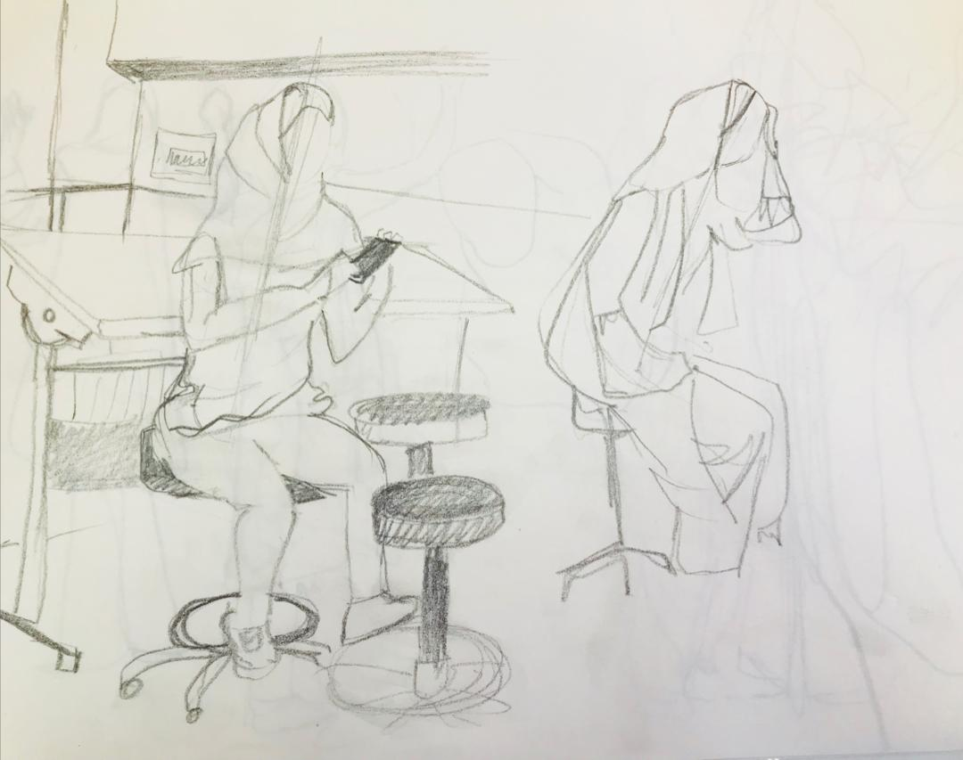

نمونه طراحی حالت دانشجویان

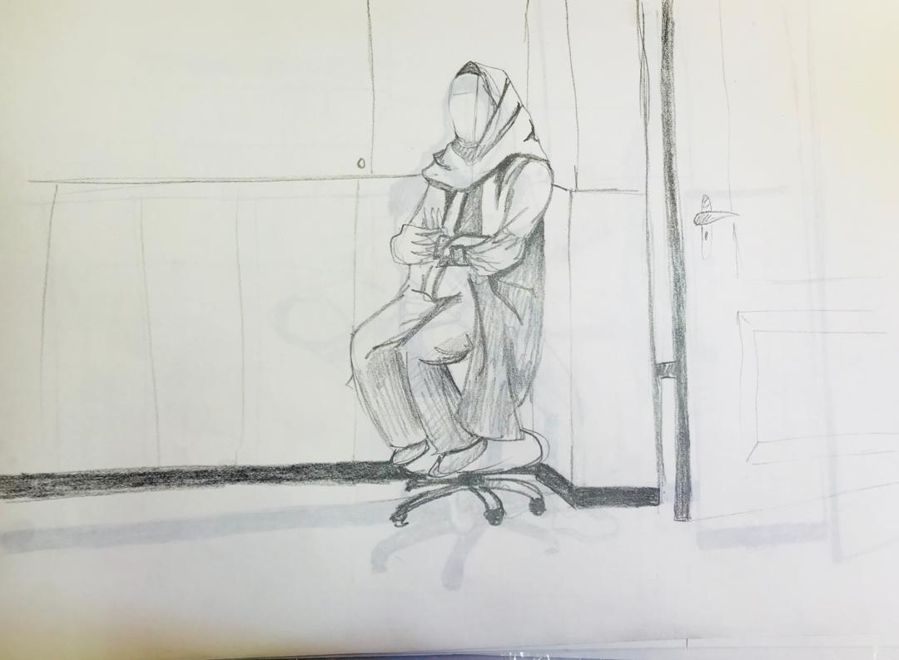

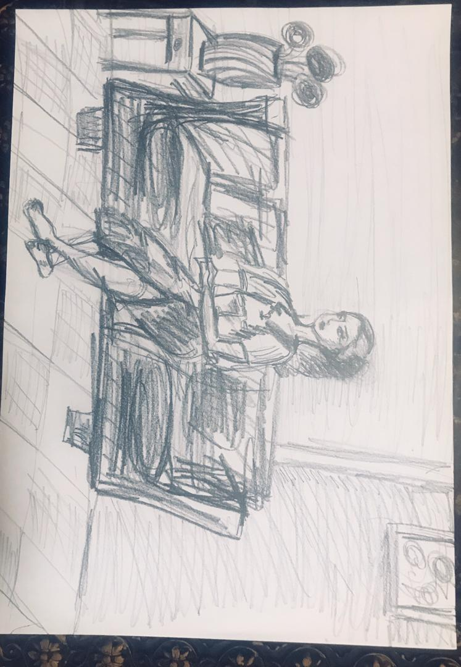

نمونه کار دانشجویان از مدل زنده کار بالا مربوط به تمرین در منزل میباشد.
